Aplicatie Web folosind ASP. NET Core MVC si Entity Framework Core

1) Introducere
In cele ce urmeaza vom crea o aplicatie web fullstack folosind ASP.NET Core MVC 6 si Entity Framework Core. Aplicatia va consta intr-un sistem de management al angajatiilor unei companii. Utilizatorul va putea vizualiza, adauga, modifica si sterge angajatii prezenti in sistem. Astfel, aplicatia prezinta cele 4 actiuni fundamentale ce pot fi aplicate asupra oricarei entitati software: Create, Read, Update si Delete (CRUD operations). Actiunile de adaugare, stergere, si modificare a angajatiilor o vom face folosind ORM-ul Entity Framework Core.
Pentru a realiza aplicatia, vom folosi urmatoarele tool-uri:
- Visual Studio 2022
- SQL Server – SQL Server Management Studio (SSMS)
2) Crearea proiectului de tip ASP.NET MVC
Step 1: In Visual Studio dati click pe Create New Project > din lista de proiecte selectati ASP .NET Web App (Model-View-Controller) precum in imaginea de mai jos si apasati pe butonul Next din coltul dreapta jos.
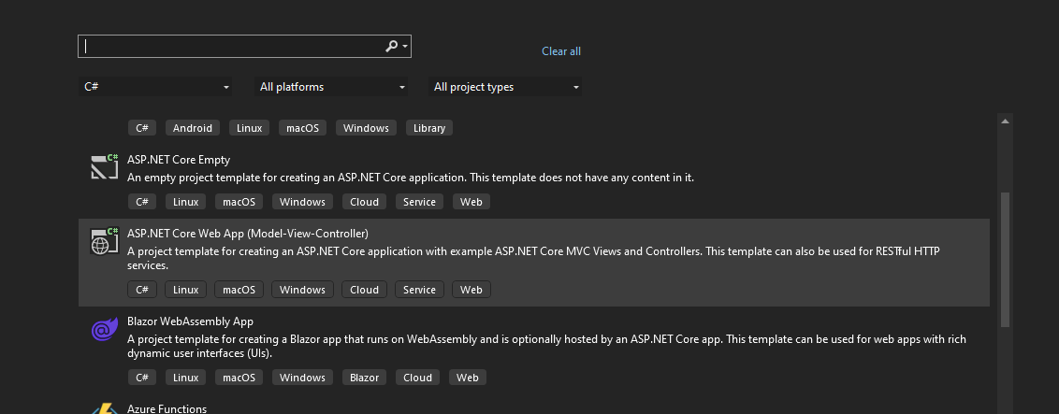
Step 2: Alegeti o locatie si numele solutiei proiectului. In cazul de fata, vom numi aplicatia EmployeeManagementSystem. Dupa ce v-ati denumit solutia, apasati pe butonul Next.
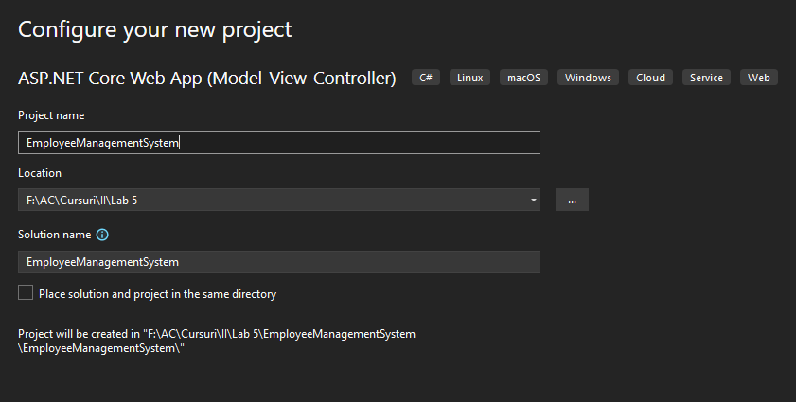
Step 3: In acest pas ne vom selecta versiunea de .NET cu care dorim sa implementam aplicatia. Vom alege .NET 6 deoarece la momentul redactarii acestei documentatii, Microsoft ofera suport pe termen lung pentru aceasta versiune. De asemena, nu vom adauga niciun tip de autentificare si nu vom bifa casuta de Enable Docker Support deoarece nu le vom folosi. Dupa ce am facut aceste modificari, apasam pe butonul de Create.
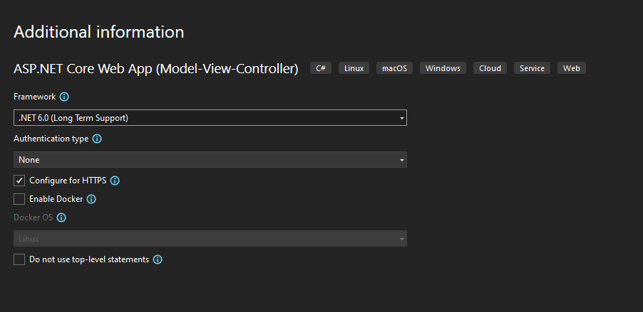
Step 4: Dupa ce ne-am creat proiectul, putem observa ca Visual Studio ne-a generat o structura clasica pentru o aplicatie de tip ASP .NET Core MVC ce este prezentata in figura de mai jos.
In folderul wwwroot sunt stocate in general fisierele statice din cadrul unei aplicatii cum ar fi: fisiere de styling css, scripturi javascript, imagini etc. De asemenea, putem observa cele 3 foldere ce contin componentele de baza ale oricarei aplicatii de tip MVC: Models, Views si Controllers, urmata de clasa Program.cs.
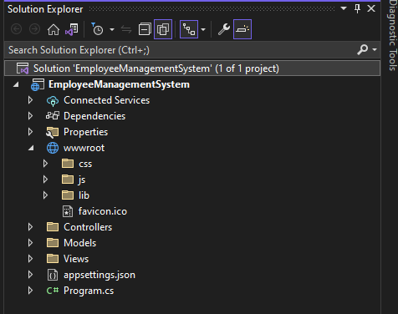
Daca intram in clasa Program.cs, vom vedea ca aici sunt adaugate atat serviciile pe care le vom implementa in continnuare, cat si pipeline-ul de requests pe care ASP .NET Core ni-l pune la dispozitie. Astfel, daca ne uitam la liniile 15-26, ordinea in care metodele expuse pe obectul app formeaza pipeline-ul de requests pe care aplicatia se va baza. Astfel, putem observa faptul ca ne folosim de rute pentru a accesa, afisa si salva datele angajatiilor din aplicatie. Pattern-ul acestor rute este dat la linia 24. Acesta va avea urmatoarea forma: NumeController/MetodaDinController/IdOptional. Astfel, de aici ne putem da seama ca fiecare controller va avea un anumit numar de metode, fiecare fiind responsabila de un anumit task care va fi asincron. Spre exemplu, in cazul figurii de mai jos, putem vedea faptul ca atunci cand vom rula aplicatia metoda Index din Controllerul Home va fi apelata. Cu toate acestea, nu suntem obligati sa folosim acest tip de pattern, putand sa il schimbam daca arhitectura aplicatiei ne impune acest lucru.
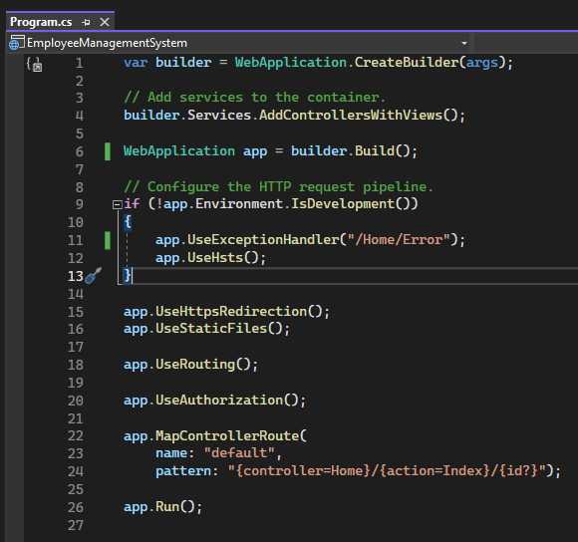
3) Instalare Entity Framework Core
Entity Framework (Core) este un ORM (Object Relational Mapper) ce realizeaza maparea dintre modelele realizare in C# si tabele din baza de date. Un model nu este nimic altceva decat o clasa ce contine drept atribute una sau mai multe proprietati. De asemenea, exista doua modalitati prin care Entity Framework opereaza:
- Code First: Tabele din baza de date vor fi generate pe baza modelelor din C# printr-un procedeu numit migrare (migration)
- Database First: Modele din C# sunt generate pe baza unor scripturi SQL
In general, se prefera optiunea Code First deoarece este mai usor de implementat si de inteles fiind mai des utilizata in practica. Acestea sunt motivele pentru care noi vom aborda aceasta optiune.
Step 1: In Solution Explorer > Click dreapta pe Dependances > Manage Nuget Packages
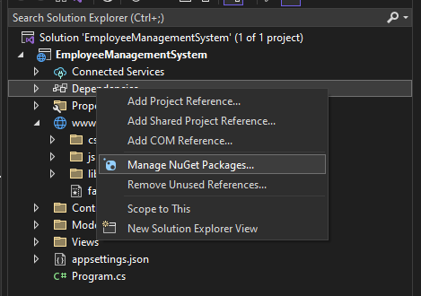
Step 2: Vom instala doua pachete: Microsoft.EntityFrameworkCore.SqlServer si Microsoft.EntityFrameworkCore.Tools. In imaginile de mai jos este exemplificat modul prin care ne instalam primul pachet. Instalarea celui de al doilea pachet se va face in mod analog.
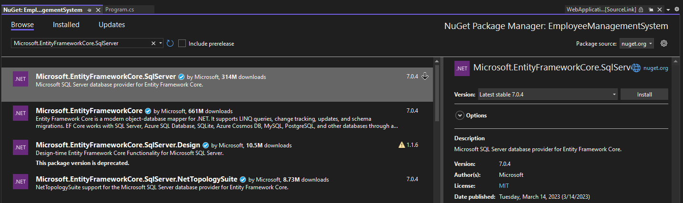
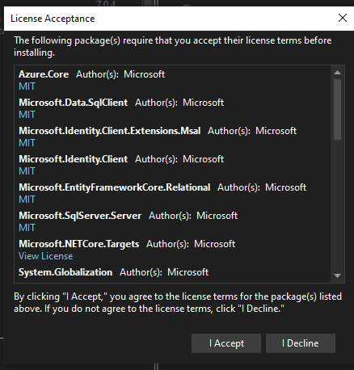
Ne putem verifica daca s-au instalat cu succes dand click pe tabul Installed din aceeasi fereastra. Daca ne apar ambele pachete, inseamna ca acestea s-au instalat cu succes.
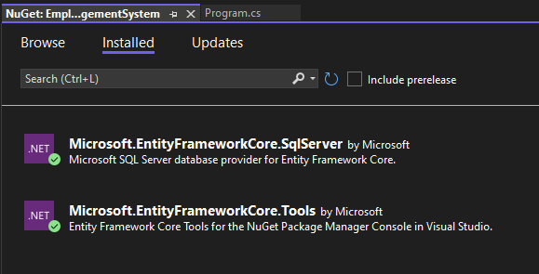
4) Setup Baza de Date
Cum spuneam, vom folosi varianta Code-First pusa la dispozitie de Entity Framework pentru a ne genera baza de data. Acest lucru inseamna ca pe baza modelelor noastre din Visual Studio, Entity Framework va genera baza de date si tabele pe care le vom utiliza. Astfel, primul pas este de a ne crea modelul de Domeniu - Employee.
Step 1: In solution explorer > click dreapta pe folderul Models > add new folder denumit Domain > Click dreapta pe folderul Domain > add > new class > denumiti-o Employee.cs. Ierarhia de foldere trebuie sa arate precum in figura de mai jos.
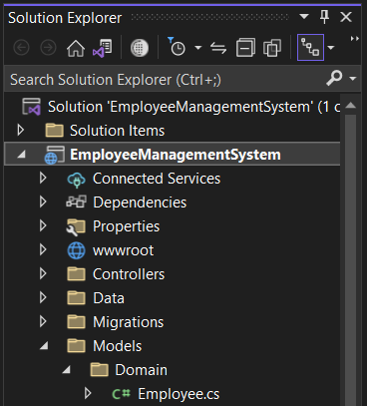
Clasa Employee va trebui sa o populam precum in figura de mai jos. Modelul nostru de Employee va contine un Id de tip Guid, Name si Email de tip string, Salary de tip long, Data nasterii de tip DateTie si Depratamentul din care face parte de tip string.
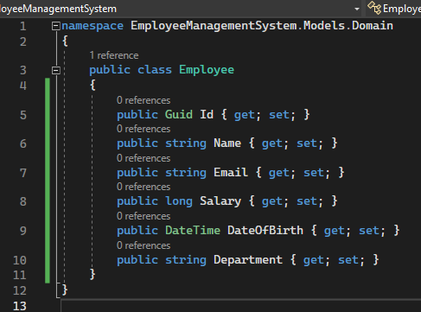
Step 2: Click dreapta pe numele proiectului > Add new Folder denumit Data > In folderul Data dati click dreapta > Add new class > Denumiti clasa EmployeeManagementSystemDbContext.cs. Continutul clasei este prezentat mai jos. Rolul acestei clase este de a face maparea dintre modele si tabele din SQL. Acest lucru se face prin extinderea clasei de baza DbContext si crearea proprietatii de tip DbSet<Employee> unde parametru generic Employee este modelul implementat anterior. Entity Framework va genera astfel o tabela cu numele DbSet-ului nostru (Employees) si va transforma fiecare proprietate din modelul Employee intr-o coloana in tabela Employees.
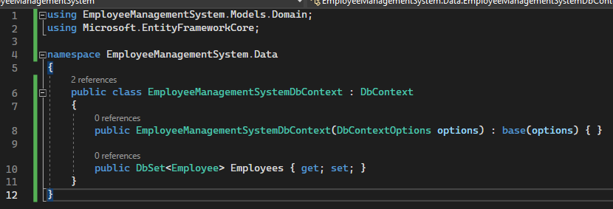
Step 3: Dupa ce ne-am creat clasa de DbContext, trebuie sa adaugam un serviciu in clasa Program.cs astfel incat ASP .NET Core MVC sa poata faca legatura dintre modelele implementate in Visual Studio si SQL Server. Aceasta legatura este facuta “behind the scenes” printr-un mecanism denumit dependency injection. Cu alte cuvinte, trebuie sa “injectam” in clasa Program.cs serviciul de Entity Framework dupa cum este prezentat mai jos. Pe obiectul Services apelam metoda AddDbContext care accepta ca tip generic chiar clasa noastra de Db Context implementata anterior. Metodei AddDbContext ii dam ca parametru o lambda expression care ne aduce Connection String-ul necesar conectarii cu baza de date.
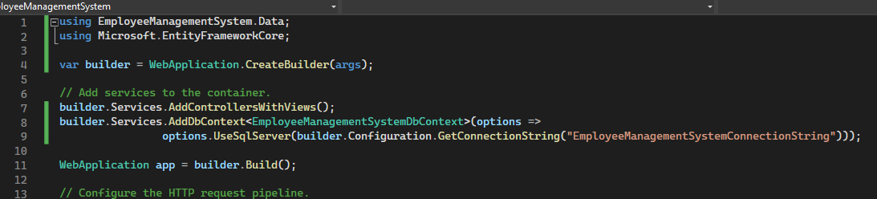
Step 4: Connection String-ul il vom defini in fisierul de appsettings.Development.json dupa cum este prezentat mai jos.
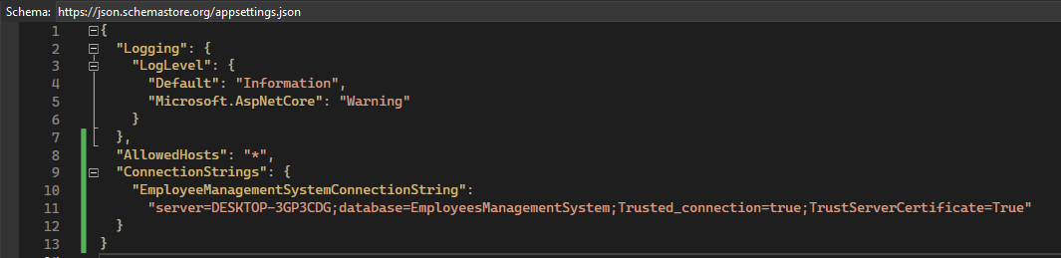
Valoarea Serverului este luata din SQL Server Management Studion, inainte sa ne conectam (figura de mai jos). In cazul meu se numeste DESKTOP-3GP3CDG dar in cazul vostru poate sa difere. Numele bazei de date din connection string poate sa fie aleasa in mod arbitrar. In sfarsit, pentru a evita erori ce tin de certificatul SSL, am adaugat si TrustServerCertificate=True si am setat Trusted_connection=true.
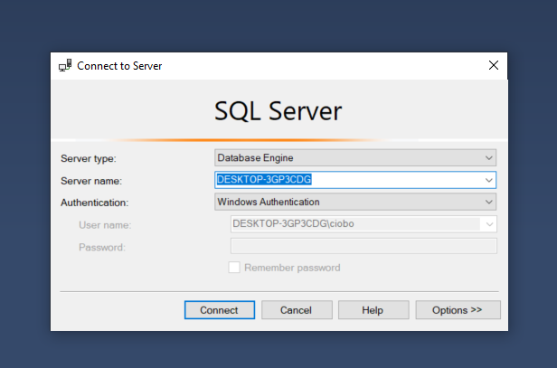
Step 5: Urmatorul pas este de a ne crea baza de date. Pentru acest lucru trebuie sa ne deschidem Package Manager Console (PMC). Aceasta poate sa fie accesata din meniul de Tools > Nuget Package Manager > Package Manager Console dupa cum este prezentat mai jos.
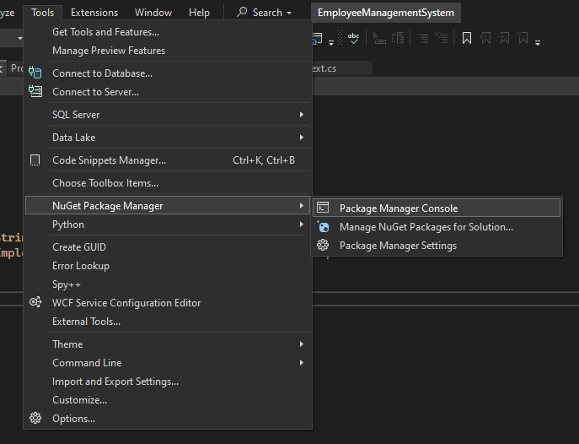
Entity Framework prezinta doua comenzi prin care ne genereaza baza de date:
- Add-Migration “Migration Name”: Aceasta comanda genereaza tabela Employees bazat pe modelul Employee implementat mai sus. Fiecare proprietate de pe model va fi transformat intr-o coloana in tabela Employees
- Update-Database: Aceasta comanda aplica migrarea generata anterior pe baza noastra de date. Daca aceasta comanda nu e rulata, nu vom putea vedea modificarile aduse de migrare in baza de date.
Haideti sa rulam prima data comanda Add-Migration “Initial Migration” si sa vedem ce se intampla. In general, prima migrare din cadrul unui proiect se numeste Initial Migration.
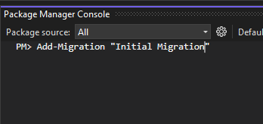
In urma migrarii putem observa in prima faza ca a aparut un folder nou in solution explorer denumit Migrations. Acesta contine doua clase. Prima clasa, reprezinta migrarea noastra ce s-a generat in urma executiei comenzii Add-Migration. Puteti observa ca este precedat si de un timestamp pentru a stii cand a fost facuta acea migrare. Cea de-a doua clasa reprezinta un snapshot ce contine metodele folosite de Entity Framework pentru a crea baza de date – inclusiv tabelele.
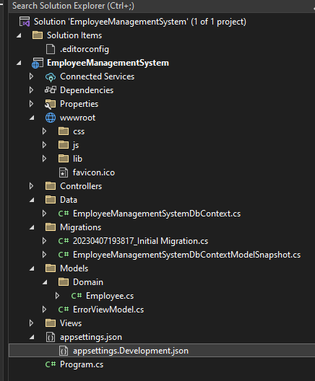
Haideti sa vedem ce contine clasa Initial Migraion.cs. Mai jos este prezentat continutul acesteia. Aceasta contine doua metode, una de Up si una de Down care accepta parametru de tip MigrationBuilder. Metoda de Up se apeleaza cand se executa a doua comanda, anume Update-Database. Puteti vedea ca aceasta creeaza tabela numita Employees si atribuie fiecarei coloane proprietatiile din modelul Employee. Mai mult decat atat, tipurile string sunt direct convertite la tipul de nvarchar din SQL, long in bigint iar DateTime in datetime2. Metoda de Down este apelata in momentul cand vrem sa facem revert la o anumita migrare aplicata pe baza de date. Puteti observa ca aceasta sterge tabela Employees, deci face o actiune opusa fata de metoda Up.
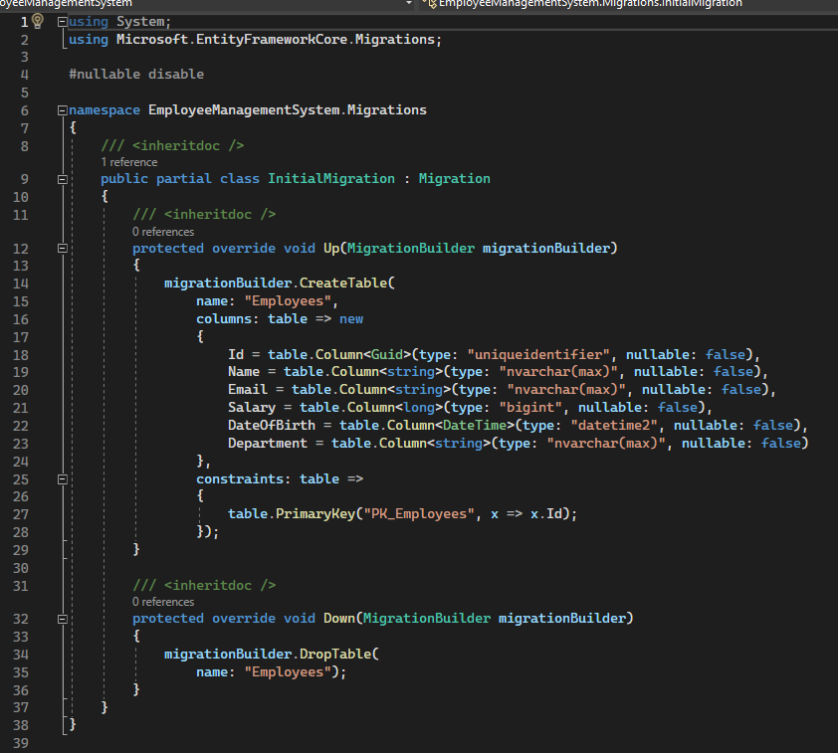
Pentru a aplica migrarea pe baza noastra de date, trebuie sa rulam comanda Update-Database.
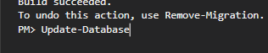
In urma executiei, se poate vedea clar faptul ca scriptul din metoda Up din clasa de Initial Migration.cs este aplicat pe baza de date. Un alt lucru interesant este faptul ca field-ul Id a fost setat ca si cheie primara pentru tabela Employees, chiar daca noi nu am setat nicaieri in mod explicit acest lucru. Prin conventie, Entity Framework aplica constrangerea de cheie primara proprietatiilor denumite Id.
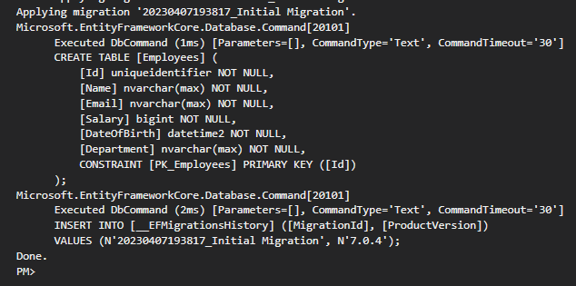
Step 6: Daca mergem in SQL Server Management Studio, si facem refresh la Server, putem vedea ca baza noastra de date a fost creata, impreuna cu tabela Employees, coloanele acesteia si constrangerea de cheie primara. De asemenea, putem observa ca s-a generat si un tabel special numit __EFMigrationsHistory. Dupa cum ii spune numele, in acest tabel sunt stocate migrarile care au fost aplicate pe baza de date.
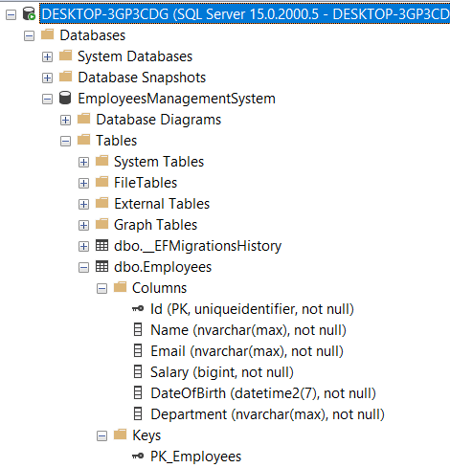

5) Adaugarea unui Employee
Odata ce ne-am creat baza de date, incepe sa implementam logica de adaugare a unui angajat in baza de date. Intr-o aplicatie de tip MVC, folosim clase de tip Controller pentru a implementa bucatile de cod ce e responsabil de trimiterea/citirea datelor spre/din baza de date.
Step1: In Solution Explorer click dreapta pe folderul Controllers > Add > Controller > In fereastra generata de Visual Studio selectam Empty Controller si apasam pe butonul Add.
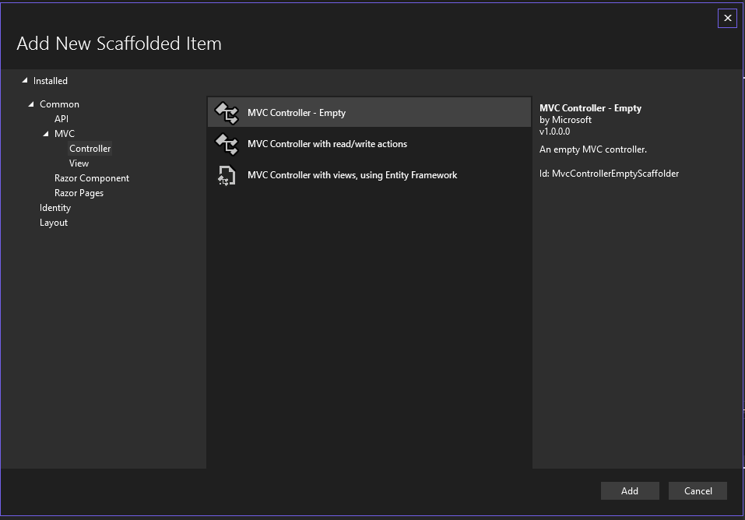
Step 2: Denumim Controller-ul EmployeesController.cs si apasam pe butonul de Add (figura de mai jos). Dupa cum puteti observa, acest controller contine o metoda gata definita numita Index care returneaza un obiect de tip View. Amintiti-va ca am precizat mai sus faptul ca Request-ul spre baza de date se face printr-un URI de forma: localhost/numeController/Actiune. In cazul de fata cand utilizatorul va salva un nou Employee, request-ul va avea urmatoarea forma: localhost/Employees/Add, unde Employees este numele controller-ului iar Add este numele metodei (actiunii) din controller. Asadar, va trebui sa cream o metoda de Add() asemanatoare cu Index. In urma executarii requestu-ului, va trebui sa afisam un View, adica o pagina speciala cu extensia .cshtml. Avantajul folosirii acestor tipuri de fisiere este faptul ca putem injecta cod C# in structura html a paginii noastre. Haideti sa ne cream un View.
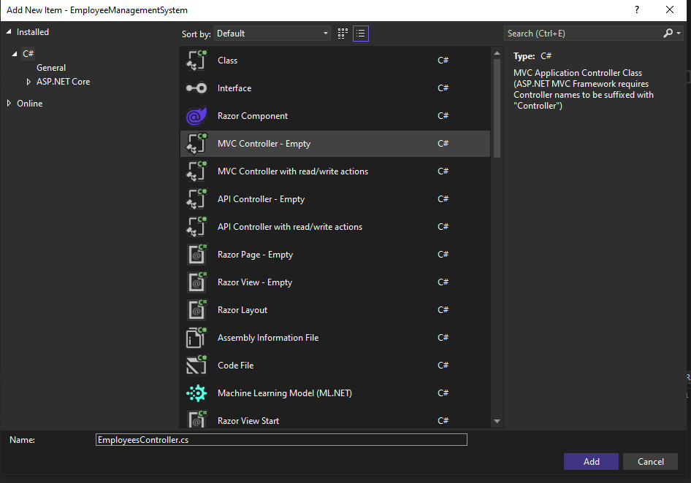
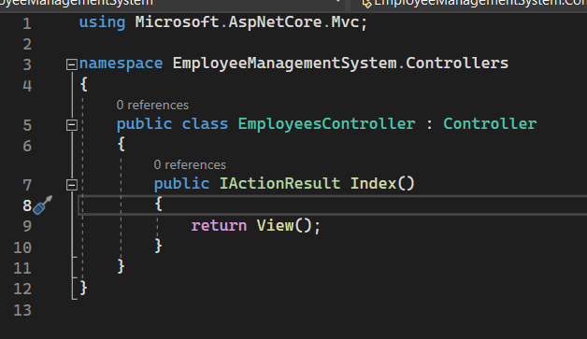
Step 3: Click dreapta pe folderul Views > Add > New folder pe care il denumim Employees. Apoi, click dreapta pe folderul Employees > Add > View > In fereastra generata de Visual Studio selectam Razor View Empty > Apasam pe Add.
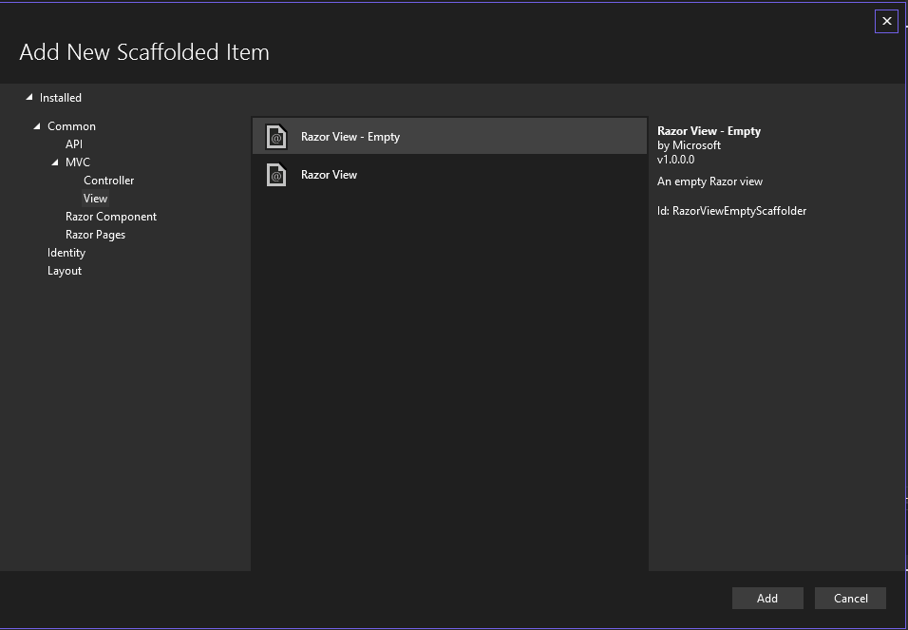
Step 4: Denumiti View-ul Add si apasati pe Add.
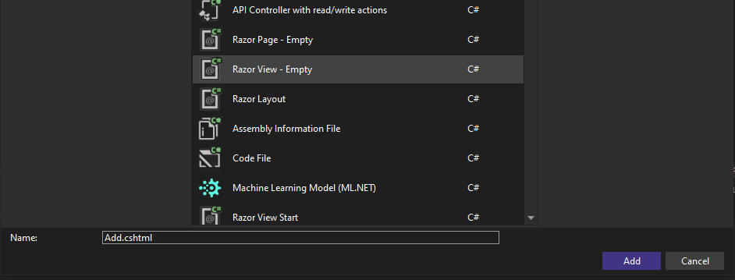
Exista o conventie in ASP .NET MVC. In general, View-ul corespunzator unei actiuni, in cazul nostru actiunea de Add, trebuie sa fie pus intr-un folder denumit dupa numele controller-ului, in cazul nostru Employees. Denumirea View-ului (fisierul .cshtml) trebuie sa fie identica cu cea a actiunii in urma careia este afisat, in cazul nostru actiunea de Add. Astfel, structura folderelor in care este creat View-ul Add este prezentata mai jos.

Step 5: Acum ca ne-am creat controller-ul si view-ul, trebuie sa ne mai cream un model denumit model de UI. Rolul acestui model este de a prelua informatiile trimise de utilizator spre controller. Asadar, modelul de UI trebuie sa contina doar informatiile utile pentru utilizator. Pentru a crea modelul de UI dam click dreapta pe folderul Models > Add > New Class > Denumim clasa AddEmployeeViewModel.cs. Puteti observa faptul ca avem aceseasi proprietati ca pe modelul de domeniu (sau altfel spus modelul de db) Employee, mai putin Id-ul deoarece nu vrem ca utilizatorul sa seteze Id-ul unui angajat din UI.
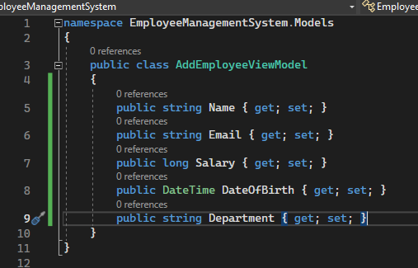
Step 6: Avem astfel create toate elementele necesare adaugarii unui nou angajat: model de UI, Controller si View. Pentru a putea accesa View-ul din UI, trebuie adaugat un link in bara de navigare a aplicatiei. Pentru a face acest lucru, mergem in folderul de Views > Decolapsam folderul Shared > deschidem view-ul _Layout.cshtml > Adaugam inca un element de tip nav-item in navbar asa cum este prezentat mai jos. Vedem ca in tagul de link, avem doua atribute specifice in proiectele de tip ASP .NET MVC si anume asp-controller si asp-action. Asp-controller ne indica numele controller-ului ce va fi invocat cand apasam pe butonul de Add Employee, iar asp-action ne indica ce metoda (actiune) din controller se va apela in momentul in care apasam pe butonul Add Employee.
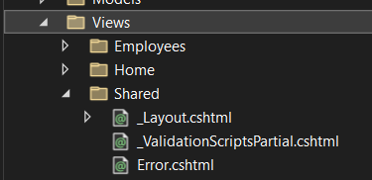
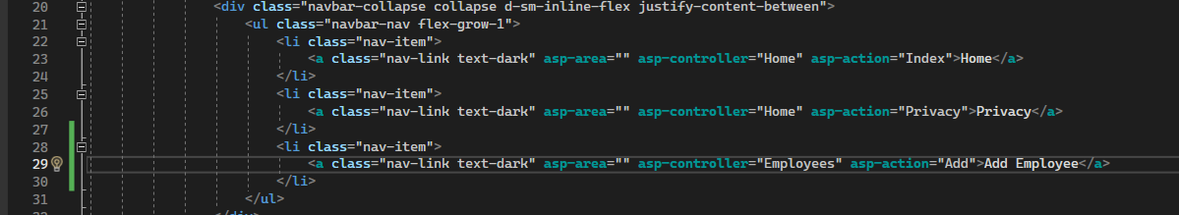
Step 7: Daca rulam aplicatia, putem observa ca in momentul in care facem hover peste butonul de Add Employee URL-ul este: localhost:7164/Employees/Add, adica portul nostru local, urmat de numele controller-ului si apoi de metoda definita in controller, respectandu-se astfel pattern-ul definit in clasa Program.cs.
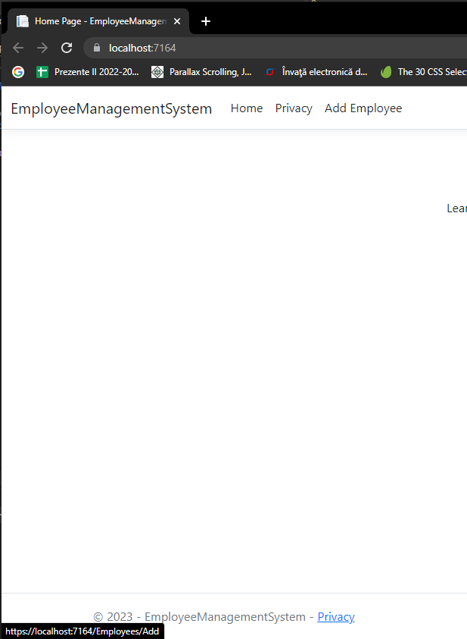
Step 8: Urmatorul pas este sa construim View-ul Add.cshtml. Asadar deschideti view-ul Add.cshtml si modificati-l dupa cum este prezentat mai jos. In fisierele de tip .cshtml putem injecta cod C# in tagurile de html punand simbolul @ in fata liniei de cod C#. Primul lucru foarte important de observat in figura de mai jos este declararea modelului de UI de la linia 1 prin directiva @model. Acest lucru ne spune faptul ca datele primite de catre form sunt transmise prin modelul AddEmployeeViewModel de la utilizator spre Controller. De asemenea, un alt tag important specific aplicatiilor MVC este asp-for care determina ce proprietate din model va contine datele transmise de utilizator. Valoarea datei respective este accesata cu ajutorului obiectului @Model care in cazul de fata este de tip AddEmployeeViewModel. Spre exemplu, la linia 7 valoarea de pe input-ul de tip text va fi preluata de catre proprietatea Name din modelul AddEmployeeViewModel si transmisa mai departe spre EmployeesController.
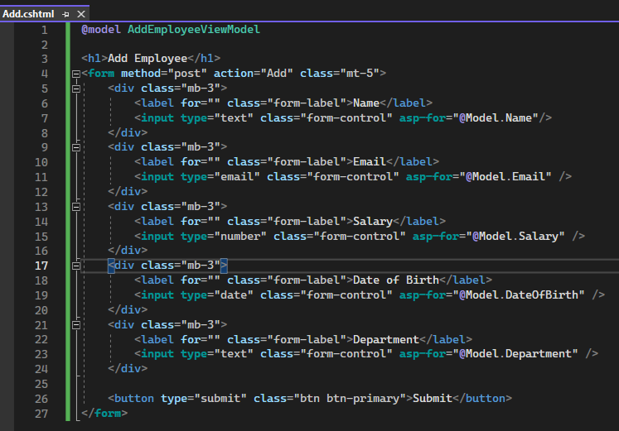
Step 9: Acum ca am implementat interfata de utilizator, putem sa mergem in EmployeesController pentru a implementa logica de salvare a unui angajat nou. In primul rand, trebuie sa avem cumva acces la DbSet-ul Employees din DbContext-ul nostru. Putem avea acces foarte usor la el datorita mecanismului de dependency injection implementat by default in proiectele de tip ASP .NET Core MVC. Asa cum puteti observa mai jos, ne-am declarat un membru privat ce nu poate sa fie modificat (readonly) de tipul EmployeeManagementSystemDbContext. Datorita faptului ca am introdus in clasa Program.cs serviciul de AddDbContext, avem acces la el in Controller. Punand DbContext-ul ca parametru in constructorul controller-ului, putem initializa membrul privat si astfel ne putem folosi de el in continuare in interiorul Controlloer-ului.
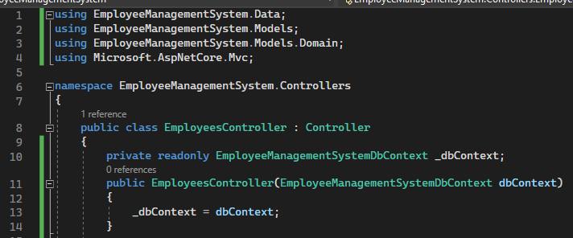
In continuare, vom implementa metodele overritten de Add care sunt responsabile atat de afisarea View-ului cat si de salvarea in db a unui nou Employee dupa cum este prezentat mai jos. Prima metoda returneaza View-ul Add.cshtml implementat anterior, fiind decorata cu atributul [HttpGet]. A doua metoda este responsabila de salvarea unui nou employee in db, fiind decorata cu atributul [HttpPost]. Aceasta primeste ca parametru modelul de UI AddEmployeeViewModel, creaza un obiect de tipul modelului de domeniu Employee si initializeaza proprietatiile cu valorile venite din UI. La final, selectam adaugam in DbSet-ul Employees obiectul newEmployee folosind metoda AddAsync() oferita de Entity Framework. Pentru a salva modificarile in baza de date, trebuie sa apelam metoda SaveChangesAsync() oferita tot de Entity Framework.
La final, returnam un obiect de tip View(), adica ramanem pe aceeasi pagina dupa operatiunea de Save.
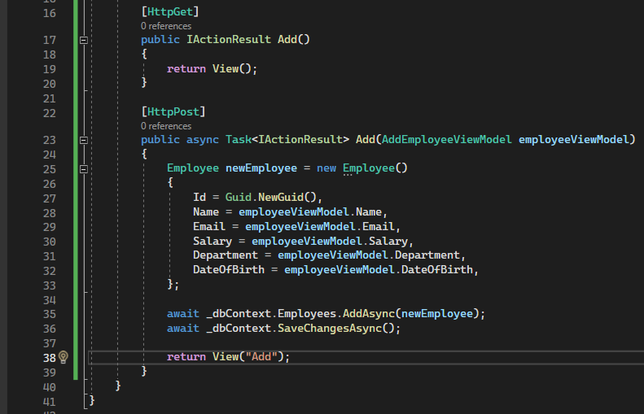
Step 10: Daca rulam aplicatia > mergem pe Add Employees > completam campurile > Salvam putem observa ca operatia se executa cu succes.
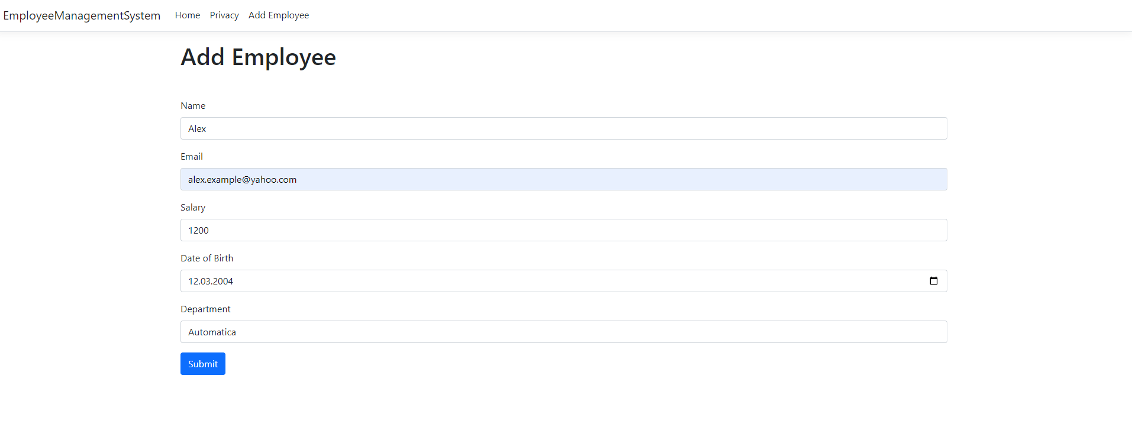
Pentru a ne asigura ca operatiunea s-a executat cu succes putem merge in SQL Server si sa rulam urmatorul script simplu. Astfel, suntem siguri ca operatiunea de Inserare a unui Angajat nou s-a efectuat cu succes.
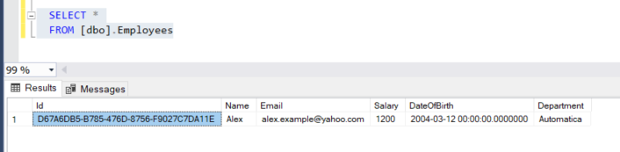
6) Afisarea listei de Employees
Haideti acum sa afisam angajatii din baza de date intr-o forma tabelara pentru a putea fi vizualizati mai usor de catre utilizatori.
Step1: In EmployeesController.cs, va trebui sa implementam o metoda denumita EmployeeList care sa fie decorata cu atributul [HttpGet] deoarece vream sa facem o citire din baza de date. Logica acestei metode este destul de simpla, la linia 20 ne selectam din DbContext-ul nostru tabela de Employees si o transformam intr-o lista ordonata alfabetic dupa nume folosind o expresie de tip LINQ. La linia 21, dorim sa returnam obiectul de tip View dar de data aceasta ii dam ca parametru lista de employees pentru a putea fi afisata in UI.
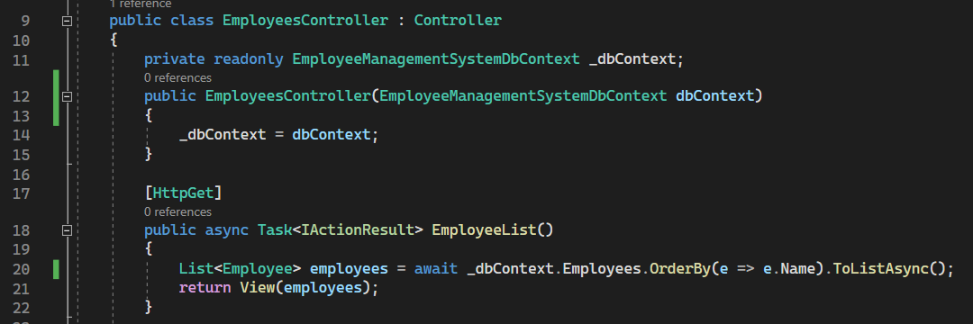
Step2: In folderul Views > Employees ne cream un nou View denumit EmployeeList.cshtml dupa cum este prezentat mai jos. Amintiti-va, numele View-ului trebuie sa fie identic cu cel al actiunii (metodei) din Controller.
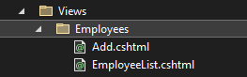
Step3: In View-ul EmployeeList.cshtml implementam logica de afisare al angajatiilor dupa cum este prezentat mai jos. Abia acum se poate vedea cu adevarat avantajul folosirii fisierelor cu extensia .cshtml. Dupa cum puteti observa, la linia 1 folosim modelul care a fost trimis ca parametru in controller (return View(employees)) si il afisam sub forma de tabel. Folosim astfel atat markup HTML cat si cod C#. Astfel, la liniile 16-26 pacurgem intreg modelul nostru care este o lista de tipul Employee si afisam fiecare Employee intr-un <tr>, iar fiecare proprietate de pe model intr-un <td>.
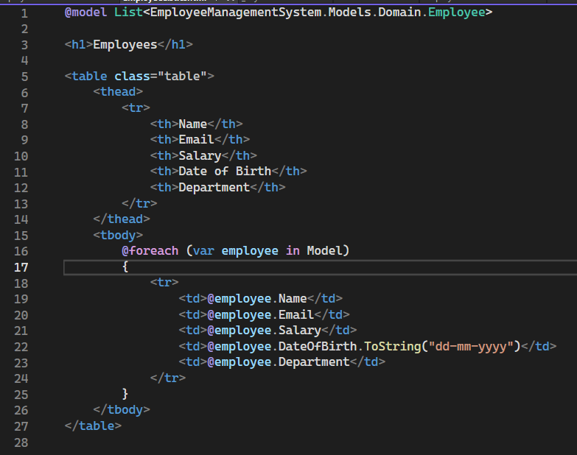
Step 4: Pentru a putea sa folosi in UI acest view, trebuie sa ne adaugam un link in fisierul _Layout.cshtml dupa cum este prezentat mai jos. Acest fisier il gasim sub folderul Views > Shared > _Layout.cshtml. Dupa cum puteti vedea, trebuie sapecificat Controller-ul pe care il folosim in atributul asp-controller respectiv actiunea (metoda) responsabila pentru afisarea angajatiilor care in cazul nostru se numeste EmployeeList.

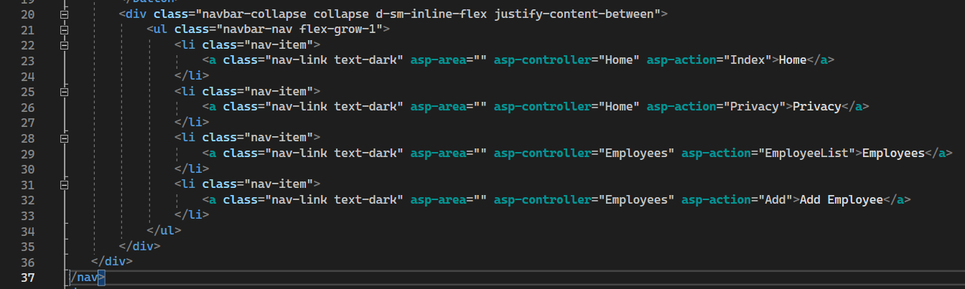
Step 5: O capabilitate interesanta pe care am dori sa o implementam este ca dupa ce adaugam un angajat in baza de date, aplicatia sa ne redirectioneze direct in pagina unde sunt afisati toti angajatii sub forma de tabel. Acest lucru este destul de simplu de facut, tot ce trebuie sa facem este sa modificam metoda de Add() din EmployeesController.cs in asa fel incat sa ne redirectioneze catre metoda care ne aduce din baza de date lista de angajati dupa ce am adaugat un nou angajat. Aceasta modificare este prezentata mai jos. Dupa cum puteti vedea, tot ce trebuie sa facem este sa folosim metoda RedirectToAction() care primeste ca parametru numele actiunii unde vrem sa fim redirectionati.
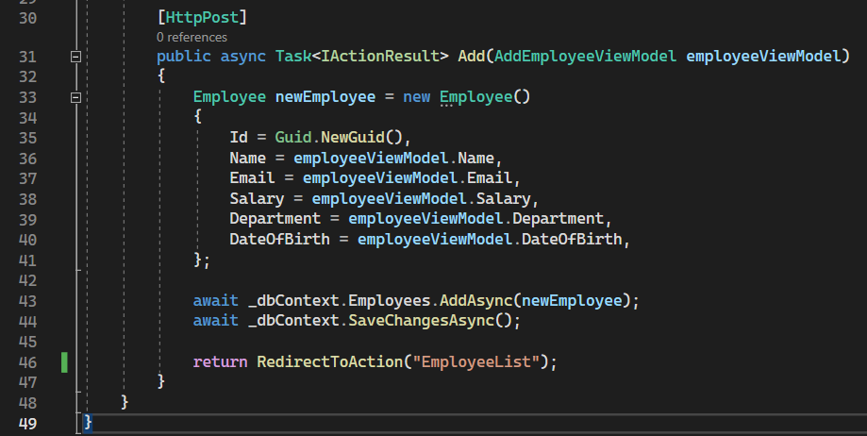
Step 6: Rulam aplicatia si ne adaugam un angajat nou precum in figura de mai jos si dam Submit.
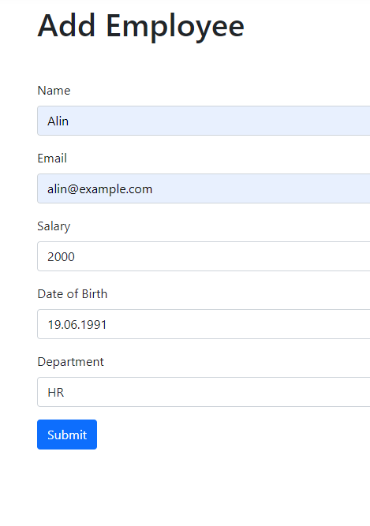
Putem vedea faptul ca am fost redirectionati automat la pagina unde sunt afisati toti angajatii din baza de date. Atat Alin care a fost adaugat mai sus, cat si Alex care exista deja in baza de date. De asemenea, putem observa si butonul de Employees din partea de navigare pe care putem apasa oricand pentru a vedea cati angajati avem in baza de date.
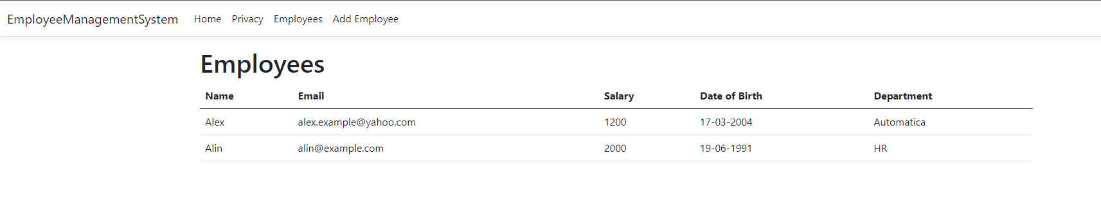
7) Modificarea unui Employee
Pana acum am implementat functionalitatea de a adauga angajati in baza de date respectiv functionalitatea de a afisa toti angajatii din baza de date sub forma tabelara. Asadar, putem spune ca am implementat actiunile de Post (Adaugarea a unei entitati in baza de date) si Get (citirea unei/unor entitati din baza de date). In aceasta sectiunie vom implmplementa actiunea de modificarea unei entitati din baza de date asupra unui angajat, adica vom adauga capabilitatea de a modifica un angajat existent.
Step 1: In fisierul EmployeeList.cshtml vom adauga o coloana noua care va contine un link catre actiunea de update a unui angajat deja existent dupa cum este prezentat mai jos. Observati ca link-ul de la linia 25 are aceeasi structura de URI ca si pana acum, adica numeController/Actiune/Id. Motivul pentru care vrem sa transmitem si Id-ul in controller este simplu. Deoarece acesta este identificatorul unic pe care un angajat il poate avea.
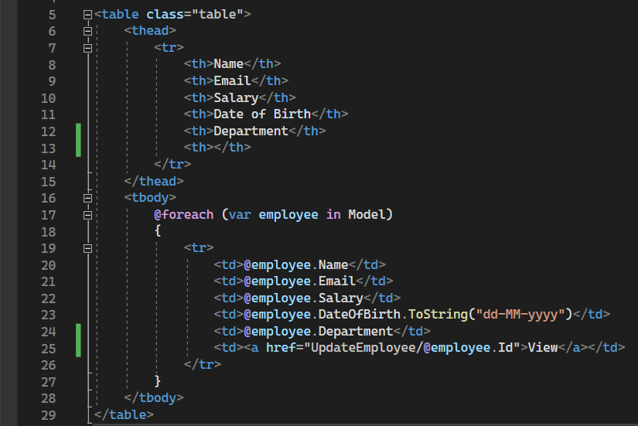
Step 2: Daca rulam aplicatia si apasam pe butonul Employees din bara de navigare, putem observa faptul ca link-ul a aparut in tabel. Mai mult decat atat, daca facem hover peste el, putem vedea ca inclusiv Id-ul acestuia este transmis catre Controller.
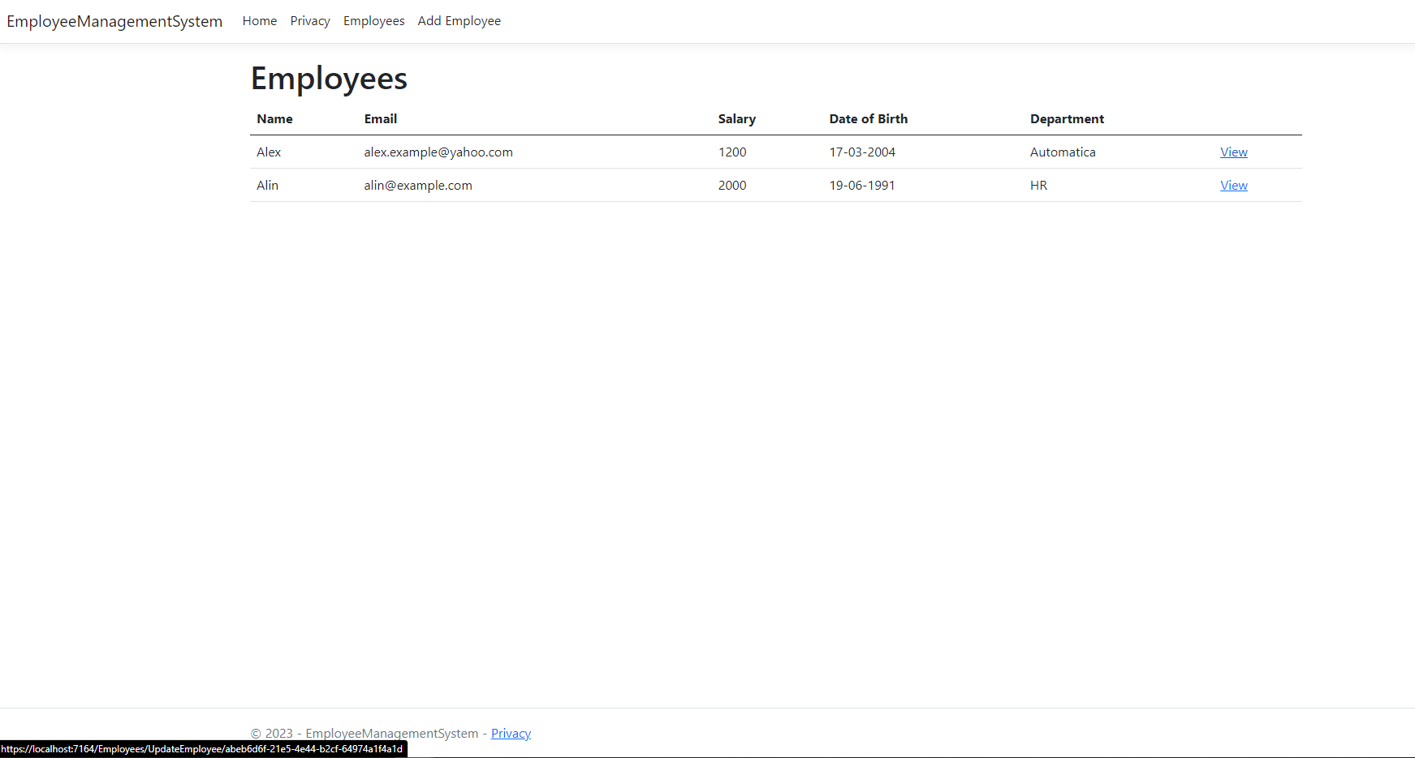
Step 3: La fel ca si in cazul in care am implementat functionalitatea de a aduga un angajat in baza de date, si de aceasta data vom avea nevoie de un model de UI pentru actiunea de update care sa contina si Id-ul. Astfel, ne vom crea unul: Click dreapta pe folderul Models > Add > New Class > Denumim clasa UpdateEmployeeViewModel.cs. Observati ca aceasta clasa are in plus fata de AddEmployeeViewModel proprietatea Id. In rest, are aceleasi proprietati ca AddEmployeeViewModel dupa cum este prezentat mai jos.
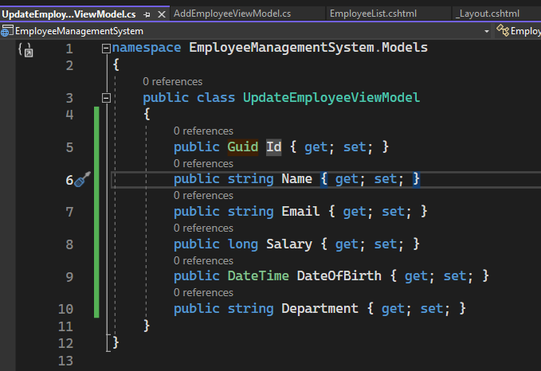
Step 4: Ne cream View-ul care va contine informatiile despre angajatul pe care vrem sa il modificam. Click dreapta pe folderul Employees din folderul View > Add > View > Alegem Razor View Empty > Il denumim UpdateEmployee.cshtml (la fel ca si actiunea din Controller).
Step 5: Modificam continutul View-ului dupa cum este prezentat mai jos. Dupa cum puteti vedea, ne folosim de modelul de UpdateEmployeeViewModel pentru a transmite informatii catre Controller la linia 1. De asemenea, am adaugat un nou field care continue Id-ul angajatului ales de noi dar care este readonly deoarece nu dorim ca acesta sa fie modificat de catre utilizatori. Totodata, form-ul trimite datele catre actiunea UpdateEmployee din Controller, actiune pe care o vom implementa in pasul urmator.
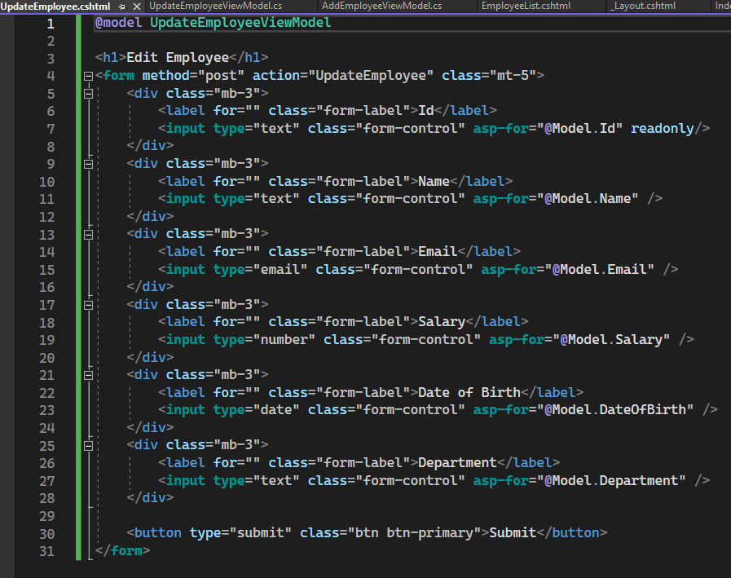
Step 6: In EmployeesController.cs, implementam metoda de UpdateEmployee asa cum este prezentat mai jos. Dupa cum puteti vede, aceasta metoda este decorata tot cu atributul [HttpGet] deoarece este responsabila de afisarea datelor unui angajat din baza de date. Logica ei este destul de simpla. La linia 52 ne folosim de DbContext pentru a ne aduce angajatul pe care dorim sa il modificam cu ajutorul Id-ului dat ca parametru si folosind o expresie LINQ. De asemenea, la liniile 54-55 am implementat un early return care ne redirectioneaza la pagina in care sunt afisati angajatii sub forma tabelara in cazul in care angajatul pe care vrem sa il modificam nu se afla in baza de date. In cazul in care angajatul nu este null (exista in baza de date), transmitem modelului de UI valorile din baza de date pentru a le afisa in View-ul pe care l-am creat anterior (UpdateEmployee.cshtml).
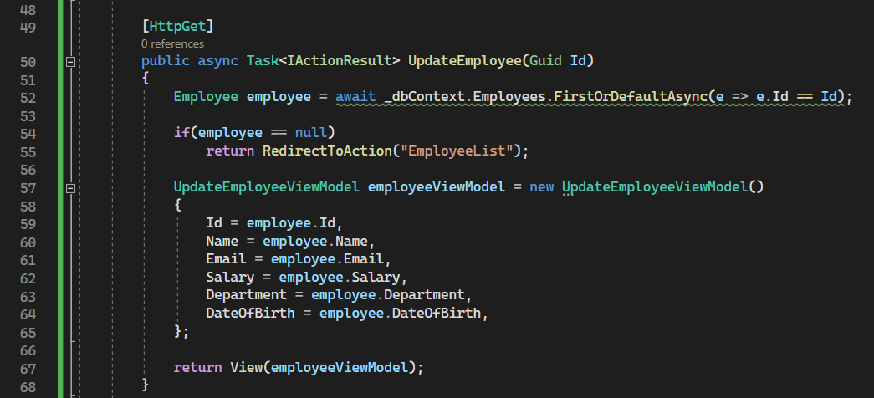
Step 7: Daca rulam aplicatia > Accesam lista de Angajati apasand butonul Employees > Selectam primul angajat apasand pe butonul View > observam ca informatiile sunt afisate intr-o noua in care field-ul Id este afisat corect, fiind readonly.
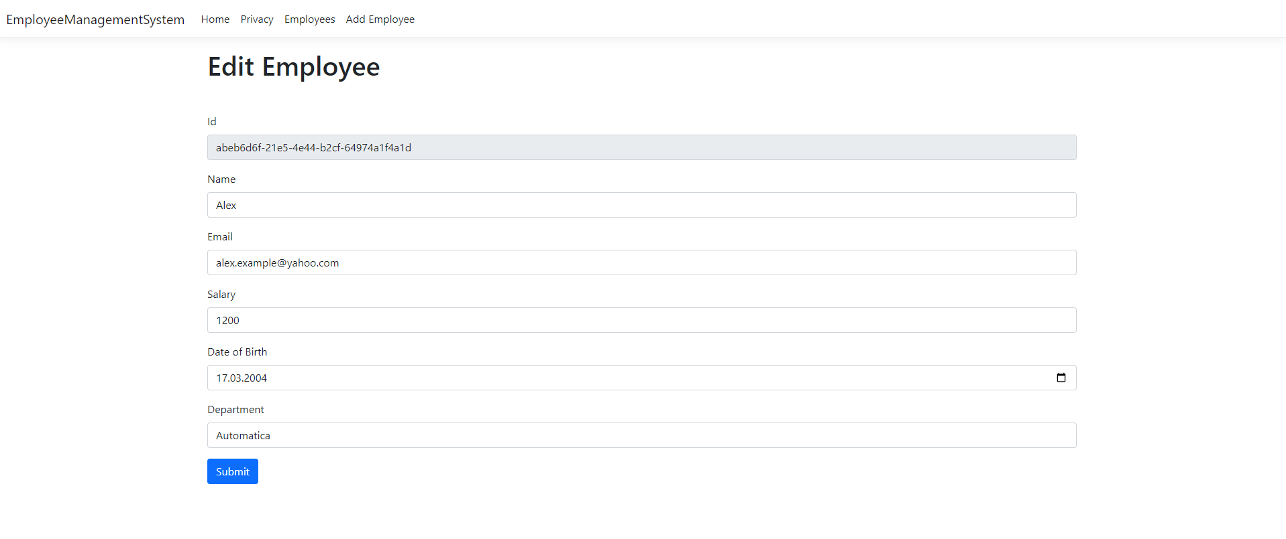
Step 8: Ultimul pas care a ramas este de a implementa metoda de UpdateEmplyee care de data aceasta va primi ca parametru modelul de UI, UpdateEmployeeViewModel. Logica este oarecum asemanatoare cu metoda implementata anterior. La linia 73 ne selectam angajatul pe care dorim sa il modificam din baza de date pe baza Id-ului. Daca acesta a fost gasit (nu este null), asignam toturor proprietatiilor din modelul de domeniu (Employee), noile valori transmise prin modelul de UI. La sfarsit, apelam metoda SaveChanges() pentru a ne asigura ca salvam cu succes date in baza de date.
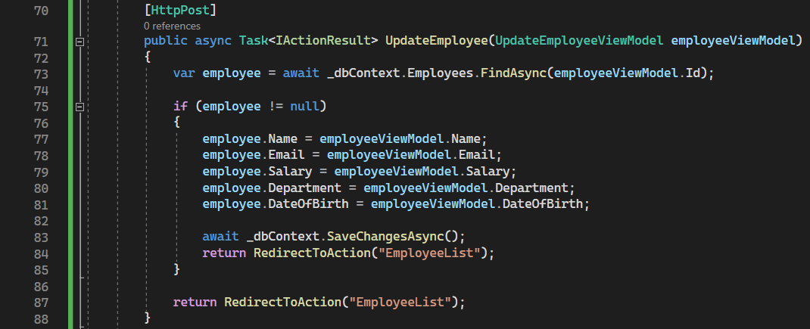
Step 9: Daca rulam aplicatia si modificam datele primului angajat (Alex), asa cum este prezentat mai jos, putem observa ca noile date au fost salvate in baza de date si afisate cu succes in UI.
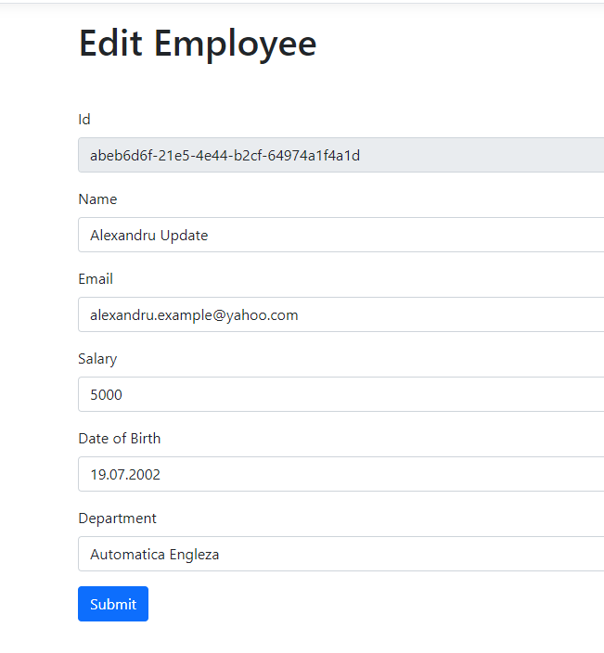
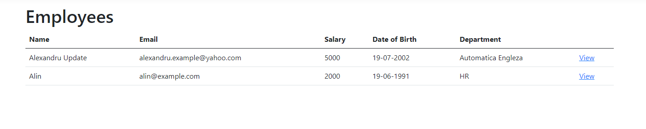
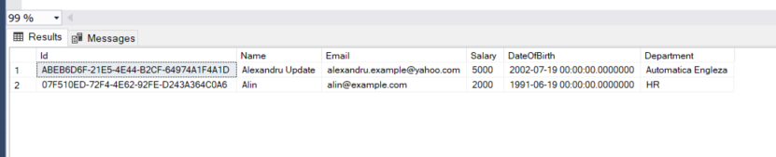
8) Stergerea unui Employee
Ultima operatie care a mai ramans de implementat este cea de a sterge un angajat din baza de date.
Step 1: In fisierul UpdateEmployee.cshtml, vom adauga un buton de Delete dupa cum este prezentat mai jos. De asemenea, vom adauga numele controller-ului (Employees) si actiunea care va fi implementata in acesta (DeleteEmployee).
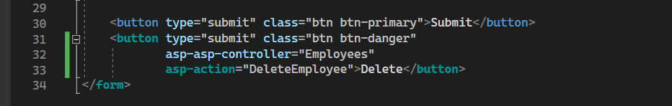
Step 2: In EmployeesController, vom crea si implementa actiune de stergere a unui angajat dupa cum este prezentat mai jos. Ne vom folosi de Metoda FindAsync() oferita de Entity Framework pentru a ne aduce din baza de date angajatul care va fi sters in functie de Id. Apoi, verificam daca angajatul exista in baza de date, iar daca acesta exista, vom folosi din nou o metoda oferita de Entity Framerok pentru a sterge un obiectul de tip Employee, Remove(). In final vom salva modificarile folosind metoda de SaveChanges() si vom fi redirectionati catre pagina in care afisam sub forma tabelara angajatii ramasi in baza de date.
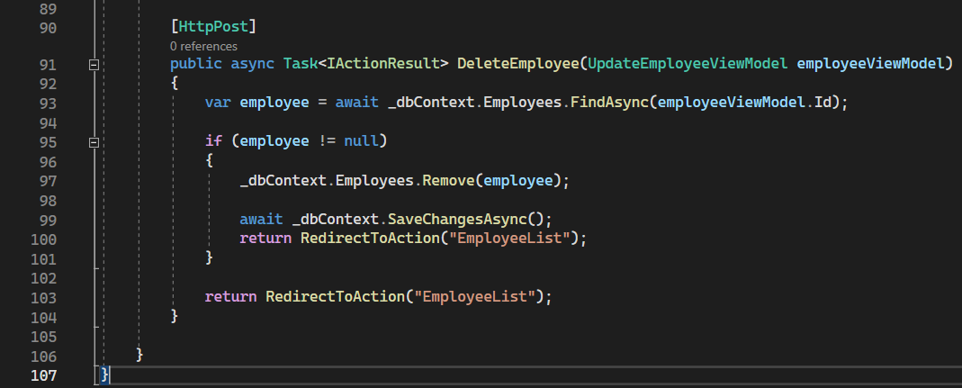
Step 3: Rulam aplicatia > In bara de navigare selectam butonul Employees > Selectam primul angajat (Alexandru Update) > Observam ca a aparut butonul Delete pe care l-am implementat la pasul 1 > Apasam pe butonul Delete > Angajatul este sters cu succes si suntem redirectionati catre tabelul cu angajatii ramasi in baza de date (doar Alin in acest caz).
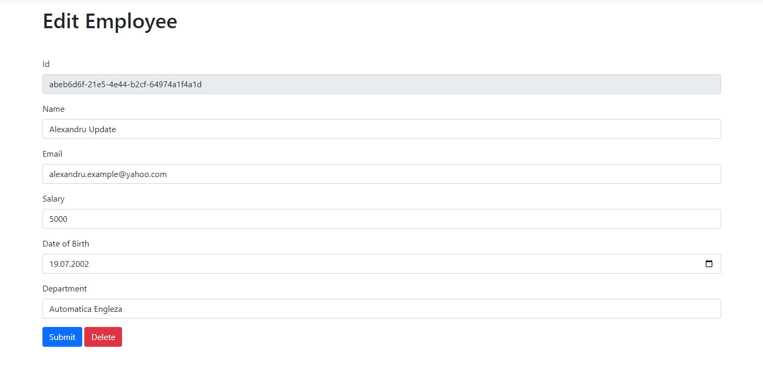
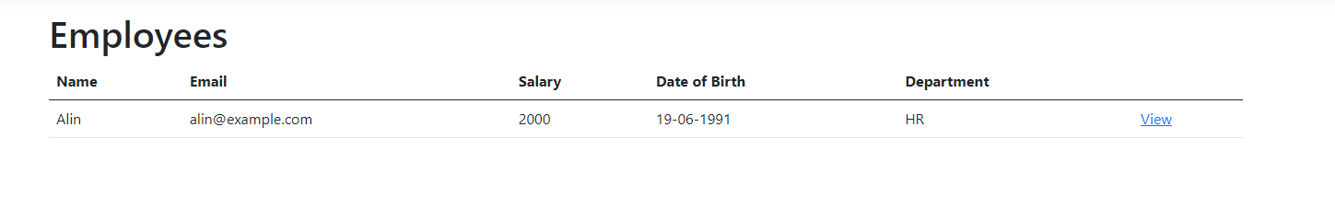
Step 4: Daca mergem in baza de date si facem urmatorul Query: SELECT * FROM [dbo].[Employees], putem observa ca intr-adevar a mai ramas un singur angajat in baza de date.
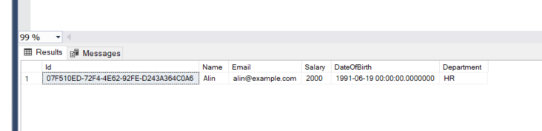
9) Concluzie
In concluzie, am implementat o aplicatie fullstack de management a angajatiilor unei firme folosind ASP .NET Core MVC 6 si Entity Framework Core
10) Link-uri utile:
- Tutorial Entity Framework: https://www.entityframeworktutorial.net/
- ASP .NET Core MVC Tutorial: https://www.tutorialsteacher.com/core
- Dependency Injection Principle: https://www.tutorialsteacher.com/ioc/dependency-injection

